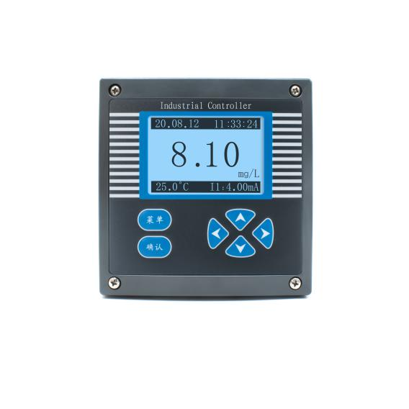
产品品牌 | APURE

产品名称 | 升级款硬度/钙离子监测仪

产品型号 | CA-8090

技术参数：
测量范围：0-40000mg/L 温 度：0-60℃
测量精度：读数的±2.5% 温 度：±0.3℃
分 辨 率：0.01mg/L 温 度：0.1℃
温度补偿：自动或手动

继 电 器：三组 5A 240VAC/5A 28VDC或120VAC
输出信号：2路4-20mA，1路RS485 Modbus RTU

供电电源：85～265VAC或9～36VDC，功率：≤3W
外形尺寸：144*144*118mm 开孔尺寸：138*138mm
防护等级：IP65

安装方式：盘装/柜装/嵌入式或壁挂
仪表重量：0.8kg
环境温度：-10～60℃；相对湿度：≤90%； 除地球磁场外周围无强磁场干扰
密码保护：设有密码保护防止非工作人员操作失误

